Uchwalenie Konstytucji 3-go Maja

3 maja 1791 r., Sejm Czteroletni po burzliwej debacie przyjął przez aklamację ustawę rządową, która przeszła do historii jako Konstytucja 3 maja. Była drugą na świecie i pierwszą w Europie ustawą regulującą organizację władz państwowych, prawa i obowiązki obywateli, wprowadzając ład do zanarchizowanych rządów magnaterii.
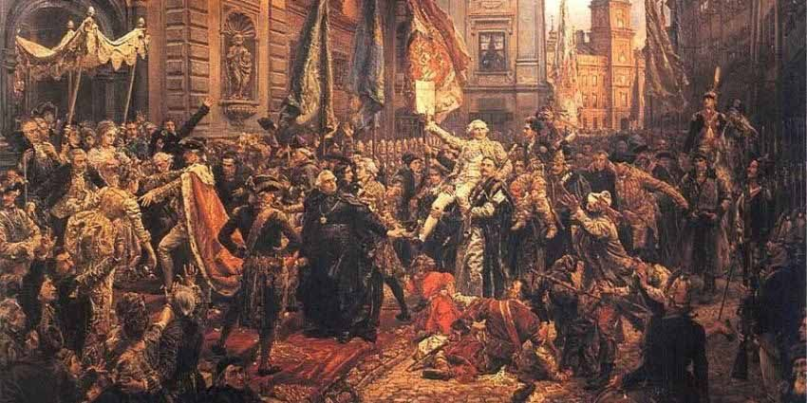

Autorami Konstytucji 3 maja byli Król Stanisław August Poniatowski, Ignacy Potocki i Hugo Kołłątaj. Nie obeszło się bez przeszkód podczas obrad w trakcie których uchwalono Konstytucję. W czasie obrad Sejmu Czteroletniego wielu posłów, pracujących na zlecenie państw ościennych (Rosji, Prus czy Austrii) , sprzeciwiało się powołaniu ustawy zasadniczej. Okazja nadarzyła się 3 Maja 1791 roku, wówczas wielu przeciwników konstytucji nie powróciło jeszcze z Wielkanocnego urlopu. Po siedmiogodzinnych obradach Sejm zatwierdził konstytucję, a król Stanisław August Poniatowski ją podpisał. Twórcy Konstytucji 3 Maja określili ją jako „ostatnią wolę i testament gasnącej Ojczyzny”.

Twórcy konstytucji:

Stanisław August Poniatowski:
· Ostatni król Polski
· Wprowadzony na tron dzięki poparciu Katarzyny II
· Założył Szkołę Rycerską
· Założył pismo Monitor propagujące reformy
· Był mecenasem sztuki – na obiadach czwartkowych gościł
przedstawicieli świata kultury i wybitne postaci polskiego oświecenia
· Przystąpił do konfederacji targowickiej

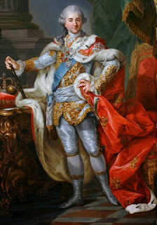

Hugo Kołłątaj:

· Czołowy ideolog polskiego oświecenia
· Ksiądz
· Rektor i reformator Akademii Krakowskiej
· Działacz KEN i Towarzystwa do Ksiąg Elementarnych
· Pisarz i publicysta: Do Stanisława Małachowskiego [...]
Anonima listów kilka (plan reform Konstytucji)
· Przywódca pro-reformatorskiego stronnictwa Kuźnica Kołłątajowska

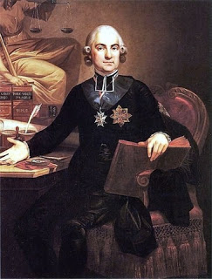

Ignacy Potocki:
· Czołowy działacz obozu reform w czasie Sejmu Wielkiego
· Marszałek wielki litewski
· Działacz KEN
· Inicjator Towarzystwa do Ksiąg Elementarnych

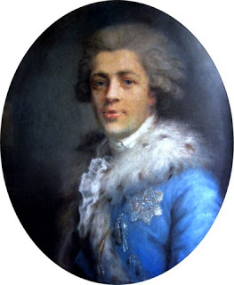

Stanisław Staszic
· Polski działacz oświeceniowy
· Ksiądz, pisarz, publicysta: Uwagi nad życiem Jana Zamoyskiego
(jak uratować zagrożony utratą niepodległości kraj), Przestrogi
dla Polski
· Działał na rzecz rozwoju przemysłu
· Propagator i zwolennik reform

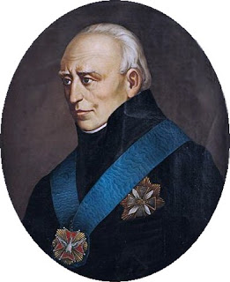

Stanisław Małachowski:
· Polityk, marszałek Sejmu Czteroletniego
· Zwolennik
· W jego mieszkaniu (Pałacu Czapskiego) redagowano na tajnych
zebraniach tekst konstytucji
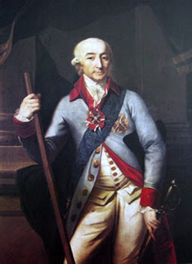

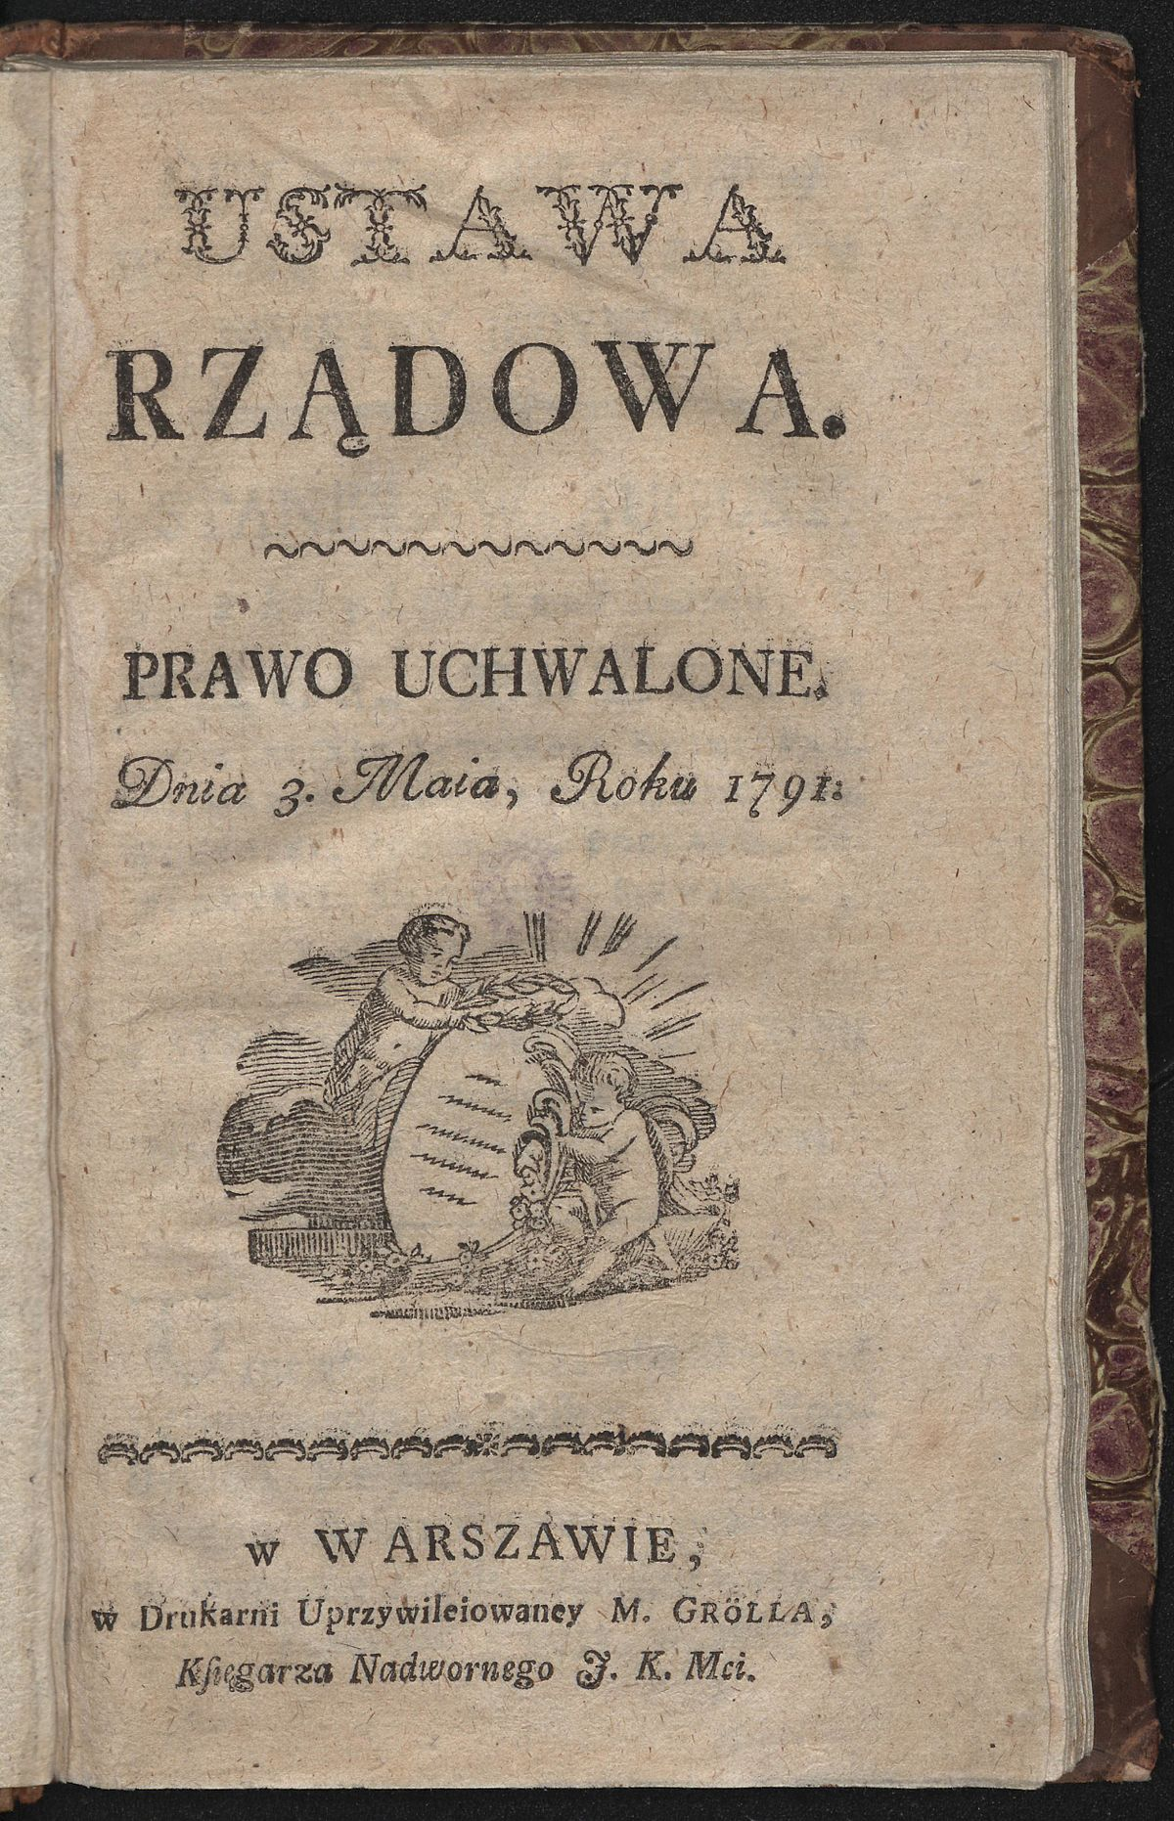
Konstytucja 3 Maja 1791 roku – obraz Jana Matejki powstawał od stycznia do października 1891. W maju prace nad nim były jednak tak zaawansowane, iż możliwe było pokazanie płótna na jubileuszowej wystawie w Sukiennicach z okazji 100 rocznicy uchwalenia konstytucji.
Obraz ma wymiary 247 × 446 cm. Znajduje się w zbiorach Zamku Królewskiego w Warszawie.

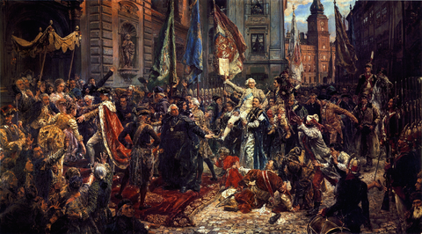

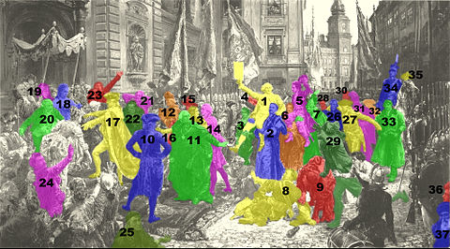

Lista postaci historycznych :
- Stanisław Małachowski (1736–1809), marszałek Sejmu Wielkiego
- Aleksander Linowski (ok. 1759–1820), poseł na Sejm Wielki, zwolennik konstytucji
- Ignacy Wyssogota Zakrzewski (1745–1802), poseł na Sejm Wielki, zwolennik konstytucji
- Tadeusz Kościuszko (1746–1817), generał wojsk koronnych
- Kazimierz Nestor Sapieha (1757–1798), marszałek Sejmu Wielkiego
- Julian Ursyn Niemcewicz (1757–1841), poseł na Sejm Wielki, współautor konstytucji
- Michał Zabiełło (1760–1815), poseł na Sejm Wielki, zwolennik konstytucji
- Jan Suchorzewski (zm. 1804 lub 1809), poseł na Sejm Wielki, przeciwnik konstytucji
- Stanisław Kublicki (1750–1809), poseł na Sejm Wielki, zwolennik konstytucji
- Franciszek Ksawery Branicki (ok. 1730–1819), hetman wielki koronny, przeciwnik konstytucji
- Hugo Kołłątaj (1750–1812), podkanclerzy koronny, współautor konstytucji
- Feliks Turski (1720–1800), biskup krakowski (lub Tymoteusz Gorzeński, biskup smoleński)
- Ignacy Potocki (1750–1809), marszałek wielki litewski, współautor konstytucji
- Adam Kazimierz Czartoryski (1734–1823), starosta generalny ziem podolskich, zwolennik konstytucji
- Scipione Piattoli (1749–1809), sekretarz prywatny królewski, współautor konstytucji
- Tadeusz Matuszewicz (1765–1819), poseł na Sejm Wielki, współautor konstytucji
- Stanisław August Poniatowski (1732–1798), król Polski
- Anna Charlotta Dorota von Medem (1761–1821), księżna kurlandzka (lub Róża z Martynkowskich Dekertowa)
- Elżbieta z Szydłowskich Grabowska (1748/9–1810), metresa królewska
- Jan Dekert (1738–1790), prezydent miasta Warszawy
- Antoni Stanisław Czetwertyński-Światopełk (1748–1794), przeciwnik konstytucji
- Antoni Polikarp Złotnicki (ok. 1750–1830), poseł na Sejm Wielki, przeciwnik konstytucji
- Francuski rojalista
- Jan Kiliński (1760–1819), mistrz szewski
- Klemens Maria Hofbauer (1751–1820), ksiądz redemptorysta
- Stanisław Staszic (1755–1826), ksiądz, działacz oświeceniowy
- Andrzej Hieronim Zamoyski (1716–1792), były wojewoda inowrocławski, autor Kodeksu Zamoyskiego
- Tymoteusz Gorzeński (1743–1825), biskup smoleński
- Kazimierz Konopka (1769–1805), sekretarz Hugona Kołłątaja
- Ksiądz prawosławny
- Paweł Ksawery Brzostowski (1739–1827), ksiądz (lub Józef Stępkowski)
- Antoni Tyzenhauz (1733–1785), były zarządca litewskich ekonomii królewskich
- Chłop
- Józef Poniatowski (1763–1813), generał wojsk koronnych
- Stanisław Mokronowski (1761–1821), poseł na Sejm Wielki
- Młody Żyd
- Stary Żyd

Geneza:
Pierwszy rozbiór Polski, który miał miejsce 1772 roku był wynikiem porozumienia ościennych państw, które równowagę sił we wzajemnych relacjach osiągnęły kosztem słabego sąsiada. W obliczu kolejnych zagrożeń mogących jeszcze bardziej skomplikować i tak trudną już sytuację państwową, Polacy podjęli się próby zreformowania kraju na Sejmie Wielkim w latach 1788 – 1792. Jednak przemiany, które miały stać się początkiem odbudowy sił Rzeczypospolitej były nie do przyjęcia, zarówno dla rodzimych oligarchów, jak i dla mających ogromne wpływy w naszym państwie sąsiednich potęg. W czasie wydarzeń rewolucji francuskiej i reform w Polsce absolutystyczne monarchie połączyły swe siły w celu stłamszenia wolnościowych zrywów na dwóch krańcach ówczesnej Europy. O ile Francja obroniła swe rewolucyjne zdobycze, to już w Rzeczypospolitej to się nie udało. I tak Polska została wymazana z politycznej mapy świata przez kolejne rozbiory, które nastąpiły już po uchwaleniu konstytucji majowej, a do których doszło w 1793 i 1795 roku.
Pozycja Polski po pierwszym rozbiorze nie była zbyt mocna, jednak udało się oddalić bezpośrednie zagrożenie jej istnienia. Z czasem, wobec zbliżającej się wojny rosyjsko – tureckiej, zarówno król Stanisław August jak i jego krajowi oponenci zaproponowali carycy rosyjskiej Katarzynie II przymierze antytureckie. Do spotkania dwóch stron doszło w 1787 roku w Kaniowie. Ostatecznie caryca godząc się na propozycje królewskie przystała jedynie na zwołanie sejmu konfederacyjnego, którego zadaniem miało być uchwalenie wspomnianego przymierza. W przededniu powołania Sejmu Czteroletniego sytuacja wewnętrzna w Polsce była skomplikowana i zawiła, co wiązało się z decyzjami sejmu rozbiorowego, który ustanowił w Rzeczypospolitej rządy Rady Nieustającej pod przewodnictwem króla. Nie byłoby w tym nic niekorzystnego, gdyby decyzje podejmowane w Warszawie były suwerenne, a nie uzgadniane z ambasadą rosyjską.
Początek obrad Sejmu Wielkiego
W takich okolicznościach dnia 6 października 1788 roku rozpoczął swe obrady skonfederowany Sejm Wielki pod laską marszałków: koronnego – Stanisława Małachowskiego i litewskiego – Kazimierza Nestora Sapiehy. W początkowym okresie sejmu ton obradom nadawało tzw. stronnictwo patriotyczne, które skupione było wokół magnatów niechętnych królowi – Adama Czartoryskiego i Ignacego Potockiego. Jego zwolennicy zmierzali do reform politycznych, które wiązały się z uniezależnieniem państwa od Rosji. To antyrosyjskie nastawienie skłoniło ich do szukania pomocy w Prusach. W sejmie widoczne było także stronnictwo królewskie, zorganizowane wokół osoby Stanisława Augusta, które oparło swą koncepcję reform na utrzymaniu związku z sąsiadem ze wschodu. Do zwolenników króla w owym okresie zaliczyć można m.in. prymasa Michała Poniatowskiego oraz kanclerza koronnego Jacka Małachowskiego, prywatnie brata marszałka sejmu. Na czele trzeciego stronnictwa, określanego mianem hetmańskiego, stali Seweryn Rzewuski oraz Ksawery Branicki. Reprezentowali oni program powrotu do organizacji władzy sprzed sejmu konwokacyjnego i rozbiorowego. Chcieli, uzyskawszy poparcie ambasadora rosyjskiego, przekształcić Rzeczpospolitą w federację samodzielnych województw, w których pozycję dominującą posiadałyby rody magnackie. Podczas pierwszej kadencji Sejmu Wielkiego decyzją posłów zniesiono Radę Nieustającą – będącą narzędziem carskiej dominacji. W marcu 1789 roku uchwalono stałe podatki na wojsko, co było niejako konsekwencją jego wcześniejszej aukcji – czyli powiększenia do 100 tys. żołnierzy. I tak duchowni mieli płacić podatek wynoszący dwadzieścia procent od dochodów, natomiast szlachta – podatek dziesięcioprocentowy od zadeklarowanych przychodów. W listopadzie tego samego roku z inicjatywy księdza Hugona Kołłątaja i prezydenta Starej Warszawy Jana Dekerta zebrali się w stolicy przedstawiciele mieszczaństwa miast królewskich z całego kraju, którzy domagali się przyznania im takich samych praw cywilnych jakie miała szlachta. Nie uzyskawszy zrozumienia dnia 2 grudnia 1789 roku ubrani w czarne stroje delegaci udali się w ramach tzw. czarnej procesji do króla i przywódców sejmowych, gdzie przedłożyli monarsze i obradującym posłom memoriał ze swoimi oczekiwaniami. Następstwem tego wydarzenia było wyłonienie przez sejm komisji, która przystąpiła do rozpatrywania zawartych w dokumencie postulatów.

Zmiana sytuacji międzynarodowej
Tymczasem zmianie uległa sytuacja międzynarodowa, a w Warszawie nastoje polityczne z początkiem 1790 roku zradykalizowały się. Wysiłki dyplomacji pruskiej i zabiegi stronnictwa patriotycznego doprowadziły do zawarcia przez sejm przymierza z Prusami, co miało miejsce w marcu tegoż roku. Oznaczało to jawne zerwanie z Rosją, na co zareagował ambasador rosyjski, który zażądał od króla, aby ten jak najszybciej rozwiązał sejm, a jemu samemu polecił schronienie się u Katarzyny II. Stanisław August odrzucił tę propozycję i podjął się trudnego zadania, jakim było kontynuowanie działa reform. Jednak koncepcja współdziałania z Prusami szybko stała się nieaktualna, po tym jak sejm jesienią 1790 roku podjął uchwałę o niepodzielności ziem Rzeczypospolitej, co niweczyło nadzieje dyplomacji pruskiej na wytargowanie od Polaków dobrowolnego przekazania Gdańska i Torunia. W tym samym roku, tj. 1790, zakończyła się kadencja Sejmu Wielkiego. W takiej sytuacji przeprowadzono ponowne wybory do sejmu, którego nowi członkowie dołączyli do pierwszego składu posłów i w podwojonej liczbie kontynuowali obrady. Mniej więcej w tym samym czasie Stanisław August i Ignacy Potocki przy współudziale Hugona Kołłątaja i Stanisława Małachowskiego przygotowali tekst nowej ustawy zasadniczej. Ich prace utrzymywane były w tajemnicy, w obawie przed opozycją stronnictwa hetmańskiego i konserwatywnej szlachty. W marcu i kwietniu 1791 roku sejm doprowadził do uchwalenia dwóch ważnych ustaw, które z czasem weszły do nowej konstytucji. I tak „prawo o sejmikach” pozbawiało szlachtę tzw. gołotę praw politycznych – co oznaczało dla niej brak możliwości udziału w sejmikach i sejmach, a „prawo o miastach” królewskich rozciągało na mieszczan przywilej nietykalności osobistej, znosiło podział na zajęcia miejskie i szlacheckie oraz podporządkowywało rady miejskie władzom centralnym.

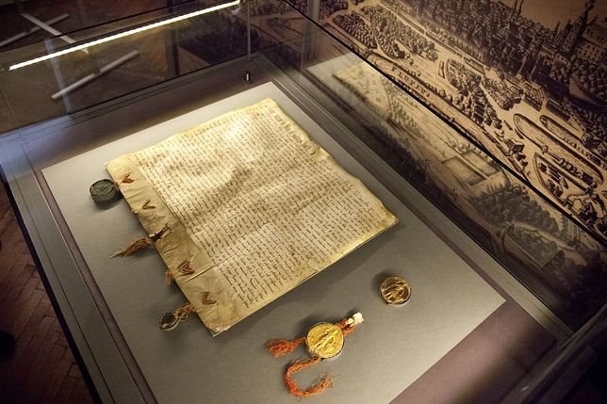

Uchwalenie konstytucji
W momencie, gdy projekt nowej konstytucji był już gotowy, postanowiono go uchwalić. Zastanawiano się tylko jak to zrobić, gdyż zwolennicy Ustawy Rządowej zdawali sobie sprawę, iż nie uzyskają wymaganej większości. Dlatego też podjęto decyzję o zastosowaniu podstępu. I tak w pierwszej opcji plan był taki, iż do uchwalenia konstytucji dojdzie 5 maja, w czasie jednodniowej sesji. Jednak pod koniec kwietnia plany twórców ustawy zasadniczej wyszły na jaw, w związku z czym termin przesunięto na 3 maja. Wówczas to, korzystając z wyjazdu wielu posłów i przywódców stronnictwa hetmańskiego na przerwę wielkanocną, zwolennicy konstytucji zdecydowali się uchwalić ją w ciągu jednego dnia, bez przewidzianego w regulaminie dyskutowania nad każdym z artykułów.

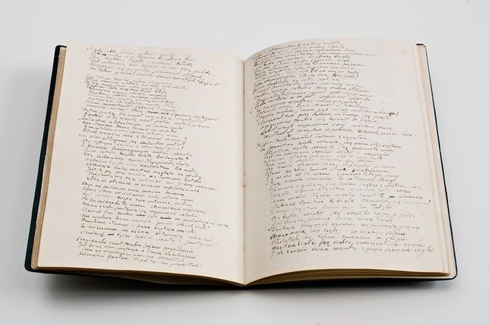
Konstytucja 3 Maja została uchwalona na Zamku Królewskim w Warszawie, przy udziale około jednej trzeciej parlamentarzystów. Na 182 obecnych posłów 110 wypowiedziało się za ustawą zasadniczą. W ten sposób Polska stała się pierwszym państwem w Europie, a drugim na świecie po Stanach Zjednoczonych, posiadającym własną, nowoczesną i spisaną konstytucję. Przebieg sesji sejmowej tego dnia był tak zaplanowany, żeby entuzjazm patriotycznej większości zagłuszył protesty oponentów, w czym pomóc miały wojska pod komendą księcia Józefa Poniatowskiego, które otoczyły Zamek Królewski. Nie trzeba raczej dodawać, iż akt ten był rodzajem zamachu stanu, w pewnym sensie usprawiedliwionym, ale jednak przeobraził on ustrój państwa i panujące w nim stosunki społeczne. Konstytucja nie była zakończeniem reform, ale miała je dopiero zapoczątkować

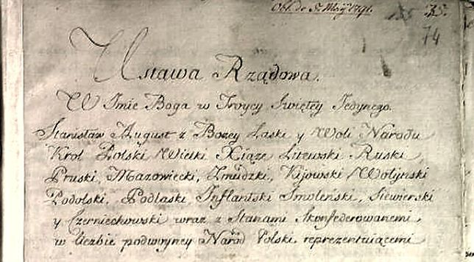
Najważniejsze postanowienia konstytucji
Konstytucja z dnia 3 maja 1791 roku nazywała się oficjalnie Ustawą Rządową i wprowadzała nową formę ustroju państwa. I tak na jej mocy zniesiono zasadę wolnej elekcji, którą zastąpiono dziedzicznością tronu. Postanowienia ustawy majowej centralizowały państwo, znosząc odrębność między Koroną i Litwą, wprowadzając jednolity rząd, skarb i wojsko. Za religię panującą uznano katolicyzm, przy zupełnej tolerancji innych, uznanych przez państwo wyznań. Konstytucja wprowadziła trójpodział władzy, w skład której wchodziła władza ustawodawcza sprawowana przez dwuizbowy Sejm, składający się z senatu i izby poselskiej. Ustawa zasadnicza ograniczyła znacznie rolę Senatu, a instrukcje poselskie, konfederacje i liberum veto zostały zniesione. Wszelkie decyzje miały zapadać zwykłą większością głosów. Kadencja Sejmu według nowych przepisów trwać miała 2 lata, a jego posiedzenia zwoływane były w razie potrzeby. W konstytucji znalazł się także zapis mówiący o tym, że co 25 lat miano zwoływać sejm w celu poprawy konstytucji. Władzę wykonawczą przyznano królowi wraz z Radą, tzw. Strażą Praw, składającą się z prymasa i pięciu ministrów: policji, pieczęci, czyli spraw wewnętrznych, interesów zagranicznych, wojny i skarbu, mianowanych przez króla. Ministrowie odpowiadali przed Sejmem za podpisane przez siebie akty. Król był przewodniczącym Straży, miał prawo nominacji biskupów, senatorów, ministrów, urzędników i oficerów, a w razie wojny sprawował naczelne dowództwo nad wojskiem. Ponadto Konstytucja 3 Maja zapowiadała reorganizację władzy sądowniczej. Sądy miały być całkowicie niezależne od dwóch pozostałych władz. Zachowano dotychczasowy charakter sądownictwa stanowego, ale powołano osobne sądy dla szlachty i mieszczan. Utrzymano jurysdykcję pańską nad chłopami w dobrach prywatnych i kościelnych, utrzymano także sądy referendarskie dla chłopów w królewszczyznach. Nowością była z kolei zapowiedź powołania sądów tego typu w prowincjach dla chłopów wolnych. Reformie uległy sądy miejskie, w których jako instancję odwoławczą pozostawiono sąd asesorski. Królowi przyznano ponadto prawo łaski.



